Nom : _______________________________ Date : __________________________
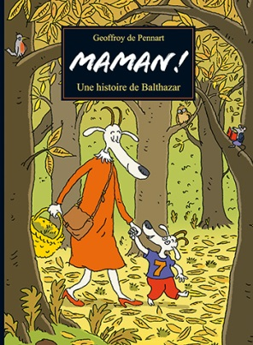

Le personnage du loup à travers l’imagination de Geoffroy de Pennart
Maman! Une histoire de Balthazar
Durant ta lecture, prend des notes sur le personnage du loup.
Aspects physiques | Traits de caractère
Rôle | Actions

